JULI 2022
PRESSE INFORMATION

SICHERE PLANUNG DURCH SIMULATION!

BELEUCHTUNGSSIMULATION FÜR WINDENERGIEANLAGEN ERHÖHT PLANUNGSSICHERHEIT, WIRTSCHAFTLICHKEIT UND NORMENKONFORMITÄT DER INSTALLATION

Wenn es darum geht, eine sichere Umgebung für das Wartungspersonal in Windenergieanlagen zu schaffen, kommt es auf eine zuverlässige Beleuchtung an. Werden die damit verbundenen Anforderungen und Kosten bereits in der Planungsphase berücksichtigt, wirkt sich dies positiv auf die Wirtschaftlichkeit und Normenkonformität der Beleuchtungslösung aus. Wie dies gelingt, zeigt Wieland Electric vom 27. bis 30. September 2022 auf der WindEnergy Messe Hamburg.

Mindestens 50 Lux für die Arbeitsbeleuchtung und mindestens 10 Lux für die Notbeleuchtung entlang des Fluchtwegs – diese Vorgaben gelten in Windenergieanlagen für sämtliche Bereiche, in denen sich Wartungspersonal aufhält. Um sicherzustellen, dass diese und weitere normativen Anforderungen erfüllt werden, lässt sich die Ausleuchtung des Turms bereits im Vorfeld simulieren, passgenau auslegen und verifizieren.

„Im Rahmen unserer Beleuchtungssimulation ermöglichen wir es, die realen Bedingungen der Beleuchtungsinstallation unter Einbezug von 3D-Daten des Turms zu simulieren. Das heißt, unsere erfahrenen Experten positionieren die vorgesehenen Leuchten im Planungstool je nach festgestelltem Schattenwurf in optimaler Weise. So kann nicht nur die exakt benötigte Anzahl an Leuchten bestellt, sondern auch die Infrastrukturverkabelung entsprechend geplant und geordert werden“, erklärt Stefan Kadur, Market Manager Windenergie bei Wieland Electric.

Neben einer hohen Planungssicherheit trägt die Beleuchtungssimulation auch zu effizienteren Prozessen bei. Denn über die Simulation können die jeweiligen Beleuchtungslevel ermittelt und über eine Berechnung verifiziert werden. Diese Berechnung der Leuchtenpositionen nach Vorgaben der DIN EN 50308:2005 sorgt dafür, dass die Verifikation und das Messprotokoll für die normative Abnahme vor Ort im Turm beschleunigt durchgeführt werden können. Darüber hinaus profitieren Hersteller und Betreiber von einer Dokumentation für die Abnahme der Notlicht-Applikation.

BILDMATERIAL

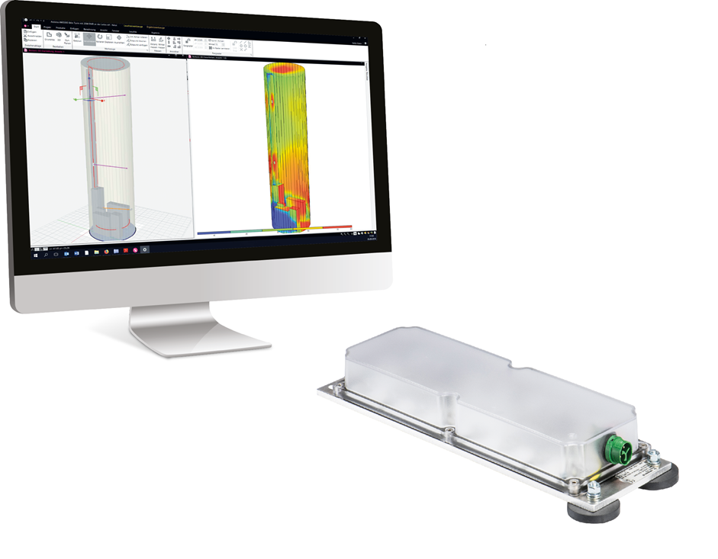
Realistisch, vorausschauend und ergebnisorientiert: Mit der Beleuchtungssimulation ermöglicht es Wieland Electric, die optimale Ausleuchtung des Turms bereits im Vorfeld ermitteln, was zu einer hohen Planungssicherheit beiträgt.

ÜBER WIELAND ELECTRIC

Wieland Electric, 1910 in Bamberg gegründet, ist Erfinder der sicheren elektrischen Verbindungstechnik.
Das Familienunternehmen ist heute einer der führenden Anbieter für Sicherheits- und Automatisierungstechnik
und seit über 30 Jahren Weltmarktführer im Bereich der steckbaren Elektroinstallation für Gebäudetechnik.

Wieland Electric steht Kunden weltweit vor Ort als kompetenter Servicepartner und Lösungsanbieter zur Seite.
Möglich ist dies mit rund 1.600 Mitarbeitern und Tochtergesellschaften sowie Vertriebsorganisationen in über 70 Ländern. Neben der Wieland Electric GmbH gehört seit 1998 die STOCKO Contact GmbH & Co. KG zur Wieland-Holding.

Zu den Kernbranchen des Unternehmens zählen Maschinenbau, Windkraft, Intralogistik und HVAC sowie
Gebäude- und Lichttechnik Das breite Portfolio umfasst Komponenten, Produkte und Lösungen für die Elektroinstallation, Verbindungstechnik, Energieverteilung, Sicherheitstechnik und den Schaltschrank. Darüber hinaus bietet Wieland Electric ein umfangreiches Dienstleistungs- und Schulungsprogramm. Mit branchenübergreifender Erfahrung, großer Produktvielfalt und zahlreichen Serviceangeboten entwickelte sich das Unternehmen in den vergangenen Jahren konsequent vom Komponenten- zum Lösungsanbieter.

IHR PRESSEKONTAKT
WIELAND ELECTRIC GMBH
Alexander Viertmann / Marketing Communication
Telefon: +49 951 9324 316
E-Mail: communications@wieland-electric.com
Internet: www.wieland-electric.com

MARION NIKOL
KOMMUNIKATION FÜR INDUSTRIE & TECHNOLOGIE
Telefon: +49 170 2731025
E-Mail: info@intecsting.de
Internet: www.intecsting.de

